Garder la planète habitable, répondre aux inquiétudes
Il est désormais admis qu’il faut réduire massivement l’empreinte climatique de l’action humaine sur la planète, pour garder notre terre habitable en respectant les limites d’absorption naturelle des gaz à effet de serre dont l’humanité est responsable : selon les chercheurs européens du GIEC réunis sous l’appellation Copernicus, la production anthropique planétaire est désormais de 57 Gt de CO₂ équivalent dont 43 Gt de CO₂ seul (les autres gaz étant majoritairement méthane et protoxyde d’azote, évalués en équivalence à 31% de plus que le CO₂ selon leur nocivité et durée d’action). Sur 2013-2022 l’absorption naturelle est 11 Gt/an par végétaux et forêts et 10 Gt par les océans (selon Global Carbon Project), mais ces 21 Gt diminueraient à 16-18 Gt en 2050. Si nous sommes alors 8-9 milliards, il faudra pour atteindre l’équilibre (démontré comme nécessaire par le GIEC), avoir réduit notre empreinte à 2t/p/an contre 6.75 aujourd’hui au niveau mondial. Les pays, soumis au comptage depuis l’Accord de Paris, montrent de grandes différences : la France affiche 9t/p/an (le rapport 2024 du Haut conseil pour le climat a évalué à 623 Mt l’empreinte française en CO₂e avec une responsabilité domestique évaluée par le CITEPA à 420 Mt, la différence est liée aux importations de biens et services), mais l’Allemagne est à 12t, le Canada à 18, les États-Unis à 20 et la Roumanie à 6 t/p/an…
Le GIEC rappelle que la planète ne sera plus habitable si nous n’avons pas réduit l’empreinte à 2t en 2050. Il nous faut passer de 9 à 2, les américains de 20 à 2, les chinois de 6 à 2, les africains de 3 à 2.
Comment réduire ?
Il nous faut donc un rationnement sous différentes formes mais sans prononcer le mot rationnement qui a tant déplu et fait peur après la seconde guerre mondiale. Mais comment réduire ? Compter sur le mécanisme européen de quotas industriels qui ouvre toutes les manœuvres dont la fameuse fraude à la TVA qui a couté 6 milliards d’euros aux États Membres (1,6 à la France) et dont le surcout est supporté par les consommateurs de façon anti-sociale ? Compter sur la taxe carbone prônée par Jean Tirole et les économistes néo-libéraux ? Mais son inefficacité a été démontrée en Suède où elle fonctionne depuis 30 ans sans réduction de l’empreinte carbone (car elle n’est qu’incitative, sans apporter de réel résultat) ? Compter sur l’investissement massif évalué à plusieurs centaines de milliards par an, mais toujours sans garantie de résultat ?
Les assises du climat de février à avril 2021 ont mis toutes ces hypothèses en évaluation et débat, en faisant intervenir les partisans de chaque voie : il en est sorti cinq critères d’efficacité qui ont alors révélé le compte carbone comme meilleur mécanisme :
1- compter tous les de gaz à effet de serre, qu’ils soient produits localement ou importés,
2- garantir la réduction annuelle de au moins 6% en France vers l’équilibre climatique 2050, démontré comme nécessaire par le GIEC (pourcentages différents selon les pays),
3- contribuer à la justice sociale,
4- impliquer tous les acteurs dont les services publics et les entreprises,
5- privilégier les voies de moindre contrainte garantissant liberté et acceptabilité.

Qu’appelle-t-on Compte Carbone ?
Ce mécanisme est porté par 25 partenaires et soutiens de l’alliance du compte carbone. Il repose sur deux pieds : les alliés du compte carbone proposent de doter chaque français de 9000 points carbone pour l’année (la moyenne française de 9000 kg CO₂e) pour « payer » les contenus carbone de tous leurs achats de produits et services. Cette dotation est à renouveler chaque année avec 6% de moins pour atteindre 2t en 2050.
Simultanément l’étiquetage carbone est l’autre pied, imposant la tenue par chaque entreprise d’un registre carbone (une compta simplifiée) qui permet de facturer tous produits et services avec leurs contenus carbone à partir des factures des fournisseurs. C’est justement cet étiquetage généralisé qui redonne le pouvoir aux consommateurs et oblige les entreprises à décarboner si elles veulent garder des clients.
Une seconde monnaie pour déstabiliser l’argent ?
Des études de prospective ont démarré pour comprendre si l’addiction monomaniaque des sociétés du monde, à l’argent et son accumulation, pourrait être stoppée ou limitée par l’apparition d’une nouvelle monnaie dont l’effet est vital en matière d’habitabilité de la planète. La monnaie a été inventée au Moyen Orient et en Chine pour fluidifier les échanges et ce que l’on appelle le commerce ou relation entre les gens. Il y en aura toujours besoin comme mode d’échange, mais son accumulation pourrait être abandonnée comme le recommandait déjà Saint-Augustin. Le livre de Albert O. Hirschman « Les passions et les intérêts » montre comment cette prudence a été abandonnée à la Renaissance sous l’effet des moralistes qui ont glorifié l’accumulation.
Concernant la monnaie carbone, il serait impossible d’accumuler, c’est une monnaie fondante, la dotation est renouvelée chaque année avec 6% de moins sans ré-usage possible des quotas non utilisés des années précédentes. Cette prudence est nécessaire pour éviter tout risque de spéculation et de choc inflationniste. De plus, on évite les risques de fraude comme vécu sur les quotas industriels en 2007-2008 qui ont couté 6 milliards € aux budgets des États Membres européens.
Gérer les disparités
Les meilleures études sur les disparités menées d’un coté par le WIL World Inequality Lab rattaché à la ParisSchoolEconomics avec Lucas Chancel et Thomas Piketty, et d’autre part avec Antonin Pottier, démontrent que les empreintes climatiques sont proportionnelles aux niveaux de vie des citoyens.
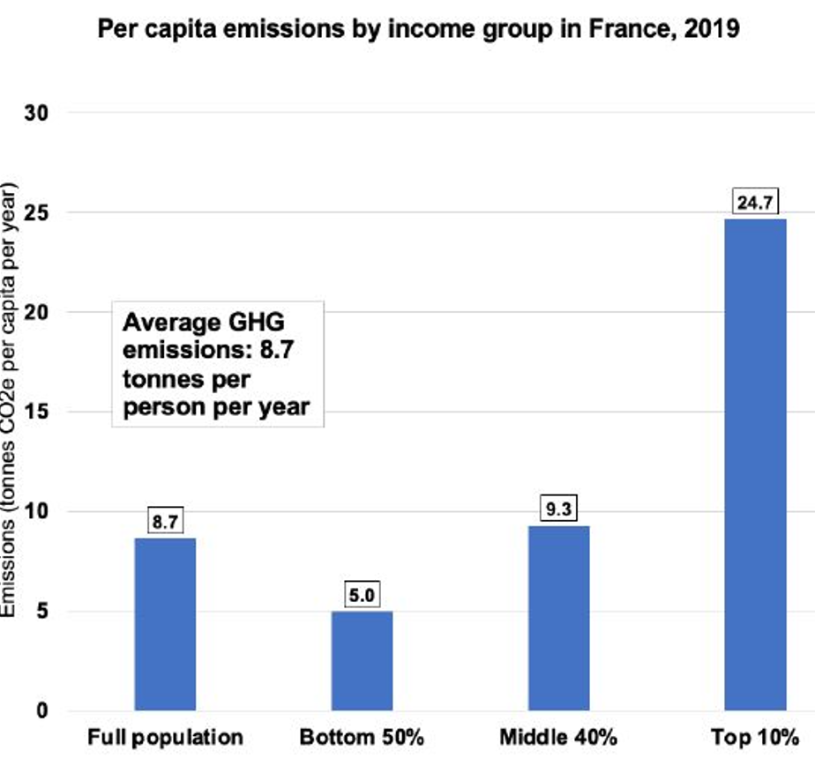
La moyenne à 9000 kg CO₂e par personne et par an en France est largement admise : en dotant chaque français d’un quota de 9000 points carbone Ͼ (la 1ère année) les excédentaires et déficitaires se positionnent à 62-38 pour Pottier et 68-32 pour Chancel. Les 68% les plus modestes auront des excédents qui intéresseraient les plus riches ?
Antonin Pottier base son étude sur l’enquête de niveau de vie de 2013 et montre là que 62% des français sont bénéficiaires avec 9000 points (dont 86% de gagnants dans la tranche 1 des revenus les plus faibles, 82 dans la seconde tranche, 77 dans le 3ème décile, 69 dans le 4ème, 68 dans le 5ème, 62 et 55 pour les 6 et 7ème, et enfin 53, 54 et 29 pour les 3 déciles les plus riches : 71% des 10% de français les plus riches manqueraient vite de carbone pour leur quotidien). Lucas Chancel montre qu’aucun français modeste des quatre premiers déciles ne manquerait de carbone avec 9000 points Ͼ annuels.
Laisser les ultra-riches mourir de faim ?
On comprend facilement que le commerçant ne peut pas délivrer de marchandise à quelqu’un qui n’a plus de quotas, il a besoin des points carbone pour ses fournisseurs, lesquels conditionnent les livraisons à la remise du carbone porté sur les factures…
Les riches deviendront déficitaires avant la fin de l’année et demanderont des surplus. Il serait anticonstitutionnel de le refuser alors il faut adapter la règle : admettons que les riches puissent acheter des surplus de survie qui seraient différenciés, par exemple pour ne servir qu’aux achats indispensables, alimentaires, santé, hygiène…
Sachant qu’il faut respecter la masse monétaire nationale de carbone, ces surplus ne pourraient provenir que des quotas non utilisés des plus modestes. Encore faut-il éviter les manipulations que pourraient opérer les déficitaires vis-à-vis des excédentaires, éviter des marchandages, des relations léonines, des abus de faiblesse. Le mécanisme proposé est la mise en œuvre d’ajustoirs régionaux voire locaux où l’autorité garantirait le respect des droits et l’équilibre des cours entre offre et demande de quotas entre particuliers, des guichets carbone (relayés par une appli sur téléphone).
Une agence carbone indépendante dans chaque pays ?
Selon les préceptes énoncés par Elinor Oström en matière de communs, l’ensemble de la monnaie carbone serait géré ni par les entreprises ni par l’État, mais par une agence paritaire indépendante comme avait été conçue la Sécurité Sociale en 1945. Cette agence aurait de larges missions dont la tenue du compte carbone de chaque français, le suivi des bilans carbone des entreprises (obligation d’égalité entre entrées et sorties comme en bilan comptable), la tenue de la nomenclature douanière définissant les standards d’importation et exportation. Elle serait dotée d’une gouvernance robuste pour éviter toute fraude. Elle encadrerait les cours d’échange de quotas carbone entre particuliers (le carbone n’ayant pas de valeur monétaire en entreprise) et suivrait la diminution de l’empreinte carbone des services publics devant également réduire de 6% par an en moyenne tout en tenant compte des besoins de santé et d’éducation qui ont été sacrifiés par le passé.
C’est aussi sous l’influence d’Elinor Oström que seraient proposés des ajustoirs régionaux plutôt que nationalement : elle recommandait des modes d’organisation polycentriques pour être au plus près des citoyens. Dans ces ajustoirs, les cours d’échange carbone pourraient évoluer différemment d’une région à l’autre, ce qui serait stimulant d’une part mais aussi désorientant si ces écarts devenaient trop importants : l’agence nationale pourrait décider de péréquations pour réguler les cours dans une fourchette par exemple de 10% d’écart.
Quelles évolutions des cours d’échange du carbone
Précisons bien que c’est une monnaie entre particuliers et pas entre entreprises, et que même si nous avons affaire à une monnaie, il n’y a pas de marché du carbone puisque on ne peut pas spéculer ni échanger en dehors des ajustoirs.
Nous supposons que le cours démarre à 100 € la tonne, soit au même niveau que l'échange européen de quotas industriels (marché EU-ETS).
L’empreinte carbone française annuelle étant de 623 millions de tonnes CO₂e, le mécanisme de compte carbone délivrerait 623 milliards de points carbone Ͼ ou MdϾ.
La première année nous sommes à 9000 kg de CO₂ (9000 Ͼ) par personne et par an, 32 % des Français sont au-dessus, ils sont donc 22 millions, ils ont besoin de plus que 9000, ils reçoivent 9*22 soit 198 MdϾ ou millions de tonnes, ils consomment 302 millions de tonnes (c’est la moyenne donc autant à plus que 9000 qu’à moins que 9000) et il leur manque 104 millions de tonnes selon leur consommation.
68 % des Français (les plus sobres) soit 46 millions ont aussi besoin de 302 millions de tonnes ils reçoivent 9 par 46 millions soit 414 millions de tonnes (414 MdϾ) ils ont 112 millions t d'excédents.
Supposons que seulement la moitié revende leurs excédents : on crée une tension entre la demande de 104 millions de tonnes des riches et l'offre de 56 millions de tonnes des plus modestes : le prix passe en deuxième année à 200 € (doublement).
En deuxième année à 8400 Ͼ par personne les plus riches ont toujours besoin de 302 millions de tonnes il leur manque 117 selon l'attribution de 185 millions de tonnes.
Les plus modestes n'ont plus que 386 et besoin de 302 ils n’ont que 84 de surplus : le cours passe rapidement pour l'année suivante de 200 à 400 € la tonne ou 40ct/Ͼ.
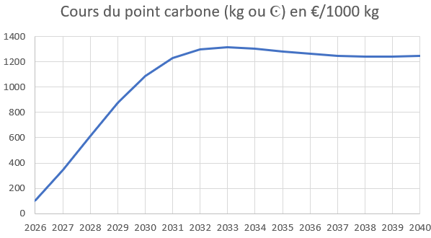
En 3e année les riches ont toujours besoin de 302 millions de tonnes mais ne reçoivent que 174 il leur manque 128. Les plus modestes n'auraient que 366 pour une consommation de 302 soit 64 d'excédent : si on ne peut revendre que 50 on double encore le cours qui va passer à 800. Soit 80 centimes par Ͼ.
En 4e année les riches ont investi et s'adaptent pour ne manquer que 100 millions de tonnes ; les pauvres font aussi des économies ils peuvent offrir 70 millions de tonnes, la valeur se stabilise à 1000 € par tonne ou 1€/Ͼ.
En 5e année manque 100 millions de tonnes et offre de 80 millions de tonnes alors le cours s'établit à 1200 € par tonne.
En 6e année : manque de 80 millions de tonnes et offre de 80 millions de tonnes également : le cours se maintient à 1200 soit 1,2 € par kg. Idem années suivantes…
Les notes de calcul et feuilles excel sont disponibles pour discussion. Les chiffres y sont moins arrondis que la démonstration rapide ci-dessus, il en résulte la présente courbe.
Tentation de revendre trop de carbone ?
L’expérience anglaise rapportée dans la thèse de Mathilde Szuba a montré le risque que des personnes les plus démunies vendraient tout leur quota et se trouveraient dépourvues quand l’hiver arrive (ce risque ne s’est pas avéré mais a été documenté par le cabinet McKinsey qui a rendu un rapport critique justifiant l’arrêt de l’expérience de rationnement par carte carbone lancée par le travailliste David Milliband dans le gouvernement Brown).
Pour éviter que des personnes modestes aient trop vendu de leur quota et se trouvent dans l’incapacité d’en racheter s’il en manque en fin d’exercice, le mécanisme de compte carbone propose de garder libre la moitié de la reprise et ne payer que la moitié le jour de la vente. Le solde resterait en compte comme mis au coffre en attente d’éventuel besoin. Si besoin, ces personnes n’auraient pas besoin de dépenser des euros pour des suppléments de quota. Le règlement final leur serait assuré en même temps que l’attribution du nouveau quota annuel.
Imbriquer rationnement et étiquetage
Pour les entreprises, il est annoncé que la clé du système est le rationnement progressif à 6% par an de tous les acteurs de l’économie de consommation, les dirigeants apprécient de ne pas être pointés comme seuls responsables du réchauffement.
Pour les citoyens, après avoir rappelé que la réduction annuelle de 6% n’est qu’un steak de moins par semaine et ne concerne que les plus riches, ils comprennent vite que la réduction du carbone concerne plutôt les entreprises : l’étiquetage permettra de sélectionner les produits et services les moins carbonés, ce qui obligera les entreprises à décarboner leurs productions et activités. Ce sont souvent des activités accessoires qui génèrent des gaz à effet de serre, la publicité, les emballages, les voitures de fonction. Les entreprises commencent déjà à spécialiser des salariés sur des compétences en gaz à effet de serre ; elles vont remplacer les cost-killers par des carbon-killers…
Les services publics n’émettent pas de factures à leurs justiciables et bénéficiaires : la stimulation de leur descente carbone passera par un vecteur complémentaire, chaque citoyen recevra son relevé mensuel de points carbone Ͼ incluant les empreintes carbone de chaque service public. L’ensemble des services publics français génèrent 100 des 604 millions de tonnes de CO₂e soit 1500 kg/personne/an ou 125 kg par mois : 15 kg pour les communes, 4 pour les départements, 2 pour les régions, 20 pour le ministère de l’intérieur et 35 pour les armées… l’affichage pousse les responsables à faire tous les efforts nécessaires pour respecter le 6% annuel de tous les français.
Un étiquetage difficile à mettre en œuvre ?
La transparence des contenus carbone sera possible grâce au registre carbone dans chaque entreprise autant que la comptabilité est obligatoire : l’entreprise reçoit les factures de ses fournisseurs, additionne les contenus carbone, répartit sur ses produits, élabore les factures en fonction des contenus de ses produits ou par simple proportionnalité au prix. En fin d’exercice l’entreprise doit vérifier l’équilibre entre entrées et sorties, ce qui garantit contre la fraude. Des comptes d’étalement sont ouverts pour les contenus carbone des investissements qui ne peuvent pas être imputés sur un seul exercice. Les éditeurs de logiciels comptables sont en train d’élaborer ces registres carbone. Le travail sera facilité par l’obligation de factures électroniques qui viennent déposer les valeurs dans les bonnes cases du tableau informatique.
Pour éviter les éventuels contentieux sur les contenus carbone, il est possible d’assurer un contrôle par des experts-certificateurs, comme dans le domaine du bio où les organismes agréés engagent leur responsabilité sur le contrôle des producteurs.
Pour les contenus importés, il est admis de faire appel à la nomenclature douanière. Ce registre est tenu à la Commission européenne par la direction Taxud et apporte la même normalisation des produits importés et exportés des 27 États Membres. Leur contenu carbone est défini à l’unité ou à la tonne. Ces valeurs de contenus carbone sont proposées en valeur forte pour stimuler les importateurs à rechercher des produits et services moins carbonés. Comme dans la réglementation du bâtiment, un fournisseur peut soumettre une note de calcul pour montrer un moindre contenu carbone que la nomenclature, cette note est alors vérifiée par les experts de l’agence carbone (ou de l’Ademe si défini comme tel).
Lors de la première année de mise en œuvre du compte carbone, où les factures ne seront pas complètes, il est proposé de commencer l’étiquetage en magasins à partir des valeurs approchées de l’ADEME, en proposant aux entreprises d’apporter leurs valeurs aussi vite qu’elles le pourront, ce qui les favorisera en montrant leurs efforts de décarbonation. On estime cette durée de mise en route à moins d’une année.
Les entreprises accepteront-elles de consacrer un peu de temps à leur registre carbone ? Non, s’il n’y a pas une pression par les consommateurs. La lenteur de mise en œuvre du Nutriscore est typique des freinages des entreprises quand il n’y a pas une obligation de la part des consommateurs : c’est la force du mécanisme du compte carbone que d’imposer l’étiquetage à 100% des produits et services par 100% des consommateurs du pays. Autrement dit, il faut d’abord obtenir l’accord des citoyens pour lancer le mécanisme de réduction des gaz à effet de serre pour que les entreprises soient contraintes de suivre leur carbone.
Répondre aux objections courantes
Les alliés du compte carbone reçoivent de bonnes questions et portent en ligne les résumés des réponses, sur https://comptecarbone.cc/faq avec 15 objections principales et sur https://www.agencecarbone.fr/objections avec une cinquantaine de questions.
Y aura-t-il incertitude sur les taux de réduction annuelle de la dotation ? Le taux de 6% est calculé pour apporter en 30 ans le passage de 9t à 2t, il n’est pas prévu de le faire varier, c’est important pour la prévisibilité et pour les calculs d’étalement des achats durables et pour la stabilité des calculs.
Prend-on en compte la totalité de l’empreinte carbone du pays ? Oui, en particulier sont intégrés dans les 9000 Ͼ annuels les contenus des services publics, actuellement évalués à 1500/an. La masse de points carbone à répartir est bien le montant de 623 millions de tonnes évalué par le Haut Conseil pour le Climat. Cette masse monétaire de 623 Mds Ͼ doit être réduite à moins de 120 en 2050.
Est-ce un mécanisme trop complexe, en particulier par la variabilité des cours d’échange de points Ͼ ? Un économiste, Antonin Pottier, a proposé de garder fixe la valeur d’échange, ce qui peut effectivement simplifier un peu le travail des ajustoirs régionaux. Mais le système ne présente plus de stimulation comme on peut le voir dans le calcul d’évolution des cours : c’est la montée des cours qui incite les plus riches à investir dans les outils de décarbonation. À valeur fixe, on n’a guère plus d’avantage que la taxe carbone qui a été démontrée comme seulement incitative et non porteuse de résultat. Concernant les autres aspects de complexité du mécanisme, il est rappelé que la TVA a été organisée sans ordinateurs, aujourd’hui les outils de suivi sont très perfectionnés, certains suivis physiques pourraient même être opérés par blockchain.
Les investissements de l’État suivront-ils le mouvement ? L’affichage mensuel des contenus carbone des services publics sera une première incitation à l’action publique. L’accompagnement des citoyens en matière de transport décarboné et de bâtiments plus sobres sera rendu nécessaire par la charge générale, le rapport Pisani-Ferry-Mahfouz a déjà évalué à 66 milliards par an l’effort national nécessaire, comptons plutôt 100 milliards € par an, ce qui représente 40% des dividendes des entreprises françaises (les 40 premières versant à elles seules 60 milliards, l’ensemble des entreprises dépasse 240 selon l’Insee).
Les français vivront-ils sous contrainte ? Par la sobriété, les français vont redécouvrir des loisirs décarbonés de proximité ; il y aura beaucoup de changement dans les choix de loisirs et de déplacements familiaux, on fera un noël sur deux en famille lointaine, les réunions en visio ont déjà allégé les obligations de voyages. Beaucoup d’entre nous vont regretter les années de gabegie kilométrique mais la planète nous le demande. De plus il a été évalué qu’en 2050 le confort à 2t/an sera similaire au mode de vie à 6t/an actuellement.
La justice sociale annoncée serait-elle illusoire ? On l’a vu dans la courbe en « coup de fouet » de l’évolution des cours, les possibilités de revente seront un vrai apport pour les plus modestes. Une famille disposant de 37 000 Ͼ qui peut en revendre 10000 à 0.4€ obtient 4000€ qui lui permettent de choisir de la qualité alimentaire et des équipements scolaires pour les enfants. Et pour une fois les riches seront contents de donner de l’argent qui va aux pauvres.
Les ultra-riches vont-ils continuer à abuser ? Il est proposé que les surplus achetables seront limités à l’alimentaire et aux besoins de base, cela reste à discuter entre tous citoyens. Les surplus sont taxables si on le décide ainsi. Même s’ils pouvaient tout acheter avec leurs surplus, les riches tenteraient rapidement de décarboner leur mode de vie comme on le voit dans l’atténuation de la courbe d’évolution des cours ci-dessus.
Les pauvres risquent-ils de vendre trop de leur carbone et devenir victimes du système ? Il est précisé plus haut que la moitié des droits vendus, reste en instance pour paiement en fin d’exercice lors du renouvellement de la dotation, cela pour éviter que certains s’en trouvent dépourvus avant la fin de l’exercice. La rencontre de Matignon de janvier 2021 avait entrainé l’élaboration d’un barème de surquotas pour les familles craignant d’être mises en difficulté, par exemple pour des personnes surmédicalisées, des enfants étudiant à l’étranger, des familles accueillant des migrants… Sur le modèle des commissions départementales de désendettement, il serait proposé des recours pour les familles en difficulté. Il est possible de stipuler dans le règlement de l’agence carbone que soit garantie la satisfaction des besoins de base et lesquels.
Risque de mise sous tension ? Admettant que tout français recevrait 9000 Ͼ, et que les plus riches seraient appelés déficitaires en raison de leur addiction aux contenus carbonés, y a -t-il des citoyens modestes voire pauvres qui n’auraient pas assez des 9000 ? Ce risque existait pour les obligations de trajets domicile-travail. Mais les alliés du compte carbone s’accordent désormais pour que soit partagée la responsabilité de ces trajets avec l’employeur à 50/50. Dans ces conditions, et par rapprochement avec les études du World Inequality Lab, il est démontré qu’aucun citoyen des 4 premiers déciles n’aurait besoin de plus de 9000 Ͼ.
La comptabilité carbone généralisée dans les entreprises est-elle réaliste ? Il est évoqué plus haut que les outils sont prêts, mais les entreprises ne se plieront à cet exercice que si les consommateurs l’exigent pour les besoins d’étiquetage de tous produits et services. Les alliés du compte carbone proposent que soit validé ce mécanisme par une votation nationale donnant majorité des français pour lancer le processus de mise en application qui pourrait prendre 8 à 15 mois. Au préalable comme stipulé par la note de récit, il faudra une large consultation assortie de la pédagogie nécessaire.
Le compte carbone est-il compatible avec les quotas industriels mis en œuvre par la commission européenne sur les grandes entreprises de cinq secteurs ? Ce mécanisme appelé SEQE en français ou EU-ETS en anglais concerne les secteurs de la production d’énergie, d’acier, de ciment et de produits chimiques en vendant aux enchères des quotas industriels de carbone. Il est incitatif pour les entreprises mais il provoque aussi des augmentations de prix pour les consommateurs. On ne peut pas l’arrêter facilement et il peut être simultané à la mise en place du compte carbone. Toutefois il apparaitra, lorsqu’une majorité de pays européens aura intégré le compte carbone, que l’on pourra se passer de l’incitation SEQE puisqu’il y aura l’incitation de décarbonation du compte carbone. Précisons que le mécanisme de compte carbone ne peut être directement européen mais doit respecter les périmètres de comptabilités nationales, en raison surtout des disparités entre pays : nous sommes à 9t/p/an en France mais à 12t en Allemagne et 6t en Roumanie, les réductions annuelles doivent ainsi être de 6, 7 et 4% pour atteindre la même neutralité carbone en 2050. Il est possible qu’en 2035 les différents pays européens seront assez proches pour rassembler le tout dans une agence carbone européenne, si tous d’accord…

En conclusion, c’est difficile !
Il semble aux alliés du compte carbone qu’un tel mécanisme ne pourra tenir efficacement s’il n’a pas été décidé par la majorité des français car il faut tenir trente ans et résister aux éventuelles alternances politiques. On a vu que 62 à 68% des français sont déjà en dessous de la moyenne nationale et sont de facto excédentaires avec la dotation de 9000 Ͼ. Cela donne-t-il une majorité si on consulte avec les meilleures questions ? des propositions de questions emboitées ont déjà été formulées… mais comment faire advenir une telle consultation ? aux lecteurs de réagir comme à l’accoutumée, merci d’avance. Car il nous faut garder la planète habitable pour nos enfants et petits-enfants, les scientifiques ont documenté l’emballement climatique devenant complètement instable au-delà de 2°C de réchauffement planétaire.
Signé Armel Prieur, président de l’association pour l’emploi sans carbone, la première des alliées du compte carbone



rapport Forster 8juin2023 https://urlz.fr/mlhD
Selon le « Emissions Gap Report 2024 » des Nations unies rapporté par Matthieu Goar dans le Monde le 24-10-2024
On trouve aussi 39 dans la littérature mais sans compter les 4Gt de transformation végétale LULUCF
Infographic_Emissions2021.pdf (globalcarbonproject.org)
https://www.hautconseilclimat.fr/wp-content/uploads/2024/06/HCC_RA_2024-web-1.pdf page 66
Albert O. Hirschman “Les passions et les intérêts -quel capitalisme avant son triomphe » éditions Presses Universitaires de France 1997
https://wid.world/
http://www.chair-energy-prosperity.org/category/chercheurs-associes/antonin-pottier/
https://hidrive.ionos.com/lnk/pUqg4usG
http://www.theses.fr/2014PA010540
https://fr.wikipedia.org/wiki/Compte_carbone
https://www.economie.gouv.fr/cedef/facturation-electronique-entreprises#:~:text=Dans%20le%20cadre%20du%20projet,compter%20du%201er%20septembre%202026.
https://urlz.fr/p20b
Les fiches de déclaration environnementale et sanitaire FDES se répartissent en 3 groupes dans la loi RE 2020 : les FDES individuelles qui portent sur un produit précis, les FDES collectives réalisées par un syndicat ou une fédération sur un type de matériel (une fermette en bois, un voile de béton, une charpente métallique, etc.) et, en l'absence de FDES, des données environnementales par défaut (DED), dont les valeurs carbone sont pénalisantes.
https://lejournal.info/article/carbone-deux-tonnes-de-confort/
https://comptecarbone.cc/wp-content/uploads/2022/06/Mecanisme-de-surquotas-pour-familles-en-difficulte.docx
https://comptecarbone.cc/wp-content/uploads/2025/03/Recit-comptecarbone.pdf
http://www.altercroissance.fr/1.html
https://comptecarbone.cc/wp-content/uploads/2022/06/Steffen.pdf

